TRABAJO RECUPERATORIO- FEBRERO 2021
TURNO: Vespertino
Materia: Formación Ética y Ciudadana
Curso: 5° Secciones: 1ra, 2da
Presentación: 10 al 12/02/21 enviar al correo
Profesora: Chávez Graciela Curso: 5° División: 1°, 2° E mail vicetm2020@gmail.com Turno Vespertino

Datos a completar por el alumno
APELLIDO Y NOMBRE:
CURSO: DIVISIÓN: TURNO:
E-MAIL:
TELÉFONO: (SEÑALAR: FIJO O MÓVIL)

ACTIVIDAD PROPUESTA
ACTIVIDADES:
- Luego de revisar los conceptos de ética y moral, señalar de las siguientes situaciones cuáles se consideran producto de la moral y cuáles de la ética de una persona
Pamela festejará sus quince con una gran fiesta. (………….)
El ministro recibió coimas para favorecer a una empresa amiga.(…………)
Jorge cambió la fecha de vencimiento de un producto para poder venderlo.(……………)
Durante un robo un ladrón se negó a disparar, a pesar que su banda lo suele hacer(…………..)
Todos los niños escribieron la carta a Papá Noel (……………..)
Un padre vendió a su hijo a un traficante de personas .(………….)
- A partir del siguiente texto busca 4 ejemplos de diferentes normas morales en el mundo que grafiquen lo diversas que pueden ser.
Las normas morales son disposiciones creadas por la sociedad que regulan el comportamiento de los individuos en determinado marco geográfico. La moral (del latín “moralís” que deriva del vocablo griego “éthos” (ambos vocablos significan costumbre o hábito), es el conjunto de creencias, costumbres y valores que se establecen dentro de una sociedad o por el propio individuo, y están enfocadas a la regulación del comportamiento individual y colectivo

- Realiza una lectura detallada de los siguientes cuadros de las Concepciones Éticas
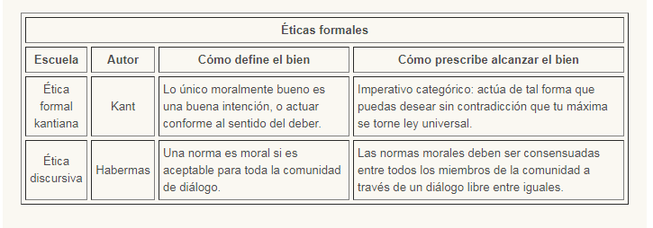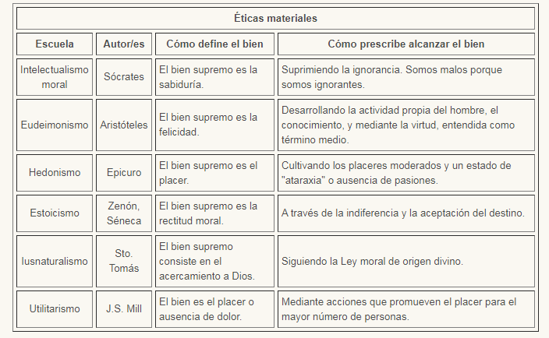
Responde: a - ¿Con qué se identifica el bien o lo correcto? Nómbralas
b- ¿Qué diferencia puedes identificar entre el primer grupo de escuelas y las segundas?
c- ¿Consideras que aún permanecen estas teorías? ¿Cuáles?
- Elige alguno de estos temas y selecciona una forma de transmitir los principales conceptos que puedan describirlo.
Temas controversiales de la sociedad actual: bioética, violencia de género, corrupción, E.S.I., educación vial, cuidado del medio ambiente, efectos de la pandemia.

- Busca información acerca de los Derechos Humanos y copia la definición
- Realiza la lectura del siguiente texto que se refiere a la clasificación de los derechos humanos.
Derechos de Primera Generación o Derechos Civiles y Políticos:
Los Derechos de Primera Generación o Derechos Civiles y Políticos se refieren a los primeros derechos que fueron consagrados en los ordenamientos jurídicos internos e internacionales. Estos Derechos surgieron como respuesta a los reclamos que motivaron los principales movimientos revolucionarios de finales del siglo XVIII en occidente.

Los Derechos de Tercera Generación también conocidos como Derechos de Solidaridad o de los Pueblos contemplan cuestiones de carácter supranacional como: el derecho a la paz, a un medio ambiente sano, al desarrollo y el derecho al respeto del patrimonio común de la humanidad.
El contenido de estos derechos no está totalmente determinado. Los Derechos de los Pueblos se encuentran en proceso de definición y están consagrados en diversas disposiciones de algunas convenciones internacionales.
Derechos de cuarta generación o tecnológicos
A la tradicional clasificación de los derechos humanos en tres generaciones, algunos autores añaden una cuarta que incluiría derechos que no se pueden ubicar en la tercera, pero también reivindicaciones futuras de derechos de primera y segunda generación y nuevos derechos, especialmente, en relación con el desarrollo tecnológico y las tecnologías de la información y la comunicación y el ciberespacio.

- Completa el cuadro de acuerdo a la información recibida
DERECHOS | GENERACIÓN
Derecho al respeto del patrimonio común de la humanidad
Derecho a la libre expresión de pensamiento y a la comunicación de ideas
Derecho a trabajar en condiciones dignas
Derecho a un medio ambiente sano y equilibrado
Derecho a la seguridad social y a beneficios de subsidios por desempleo
- Luego de leer sobre los derechos de los trabajadores busca dos noticias que mencionen situaciones de violación a algunos de esos derechos. ( Puedes copiar los titulares de las páginas web)
DERECHOS DE LOS TRABAJADORES
El sujeto del derecho del trabajo, se adquiere en el momento mismo del nacimiento de la relación de trabajo.
• Toda persona tiene derecho al trabajo, a la libre elección de su trabajo, a condiciones equitativas y satisfactorias de trabajo y a la protección contra el desempleo.
• Toda persona que trabaje tiene derecho a una remuneración equitativa y satisfactoria, que le asegure, así como a su familia una existencia conforme a la dignidad humana.
• Toda persona tiene derecho, sin discriminación alguna, a igual salario por igual trabajo.
• Toda persona que trabaje tiene derecho a fundar sindicatos y a sindicarse para la defensa de sus intereses.
- Busca información sobre la situación laboral de las mujeres y responde:
¿Cómo ha sido la evolución de la situación laboral de las mujeres?
¿Existe igualdad entre hombres y mujeres en relación al trabajo?
ATENCIÓN: RECUERDA QUE DEBES REALIZAR ESTE PRÁCTICO Y ENVIARLO A vicetm2020@gmail.com
Realizaré LA CORRECCIÓN DEL MISMO. LUEGO HARÁS UNA DEFENSA ORAL. NADA PARA ASUSTARSE PORQUE TENDREMOS TIEMPO PARA ACLARAR DUDAS. NOS VEMOS. Prof. CHÁVEZ 

